УДК 336.71

Лілія Олегівна ГАЛАПУП

аспірант кафедри банківської справи Тернопільського національного економічного університету вул. майдан Перемоги 3, Корпус №3, м. Тернопіль, 46020, Україна

Тел.: 097 336 80 97, e-mail: [lilial90l@ukr.net](mailto:lilial90l@ukr.net)

ВЛАСНИЙ КАПІТАЛ БАНКУ ЯК ОСНОВА ФОРМУВАННЯ БАНКІВСЬКОГО КАПІТАЛУ

Анотація

У статті висвітлено та узагальнено основні підходи щодо визначення поняття «власний капітал банку». Проаналізовано структуру та основні джерела формування власного капіталу вітчизняних банківських установ. Розглянуто основні характерні ознаки капіталу банку та визначено роль власного капіталу у процесі його формування. Досліджено, що капітал банківської установи дає можливість здійснювати широкий спектр банківських операцій і слугує гарантом забезпечення конкурентоспроможності як узагальнюючого показника стійкості та ефективної діяльності банку та банківської системи загалом. Обґрунтовано, що механізм формування власного капіталу банку може успішно функціонувати лише за умов оптимального використання усіх його складових. Власний капітал має надзвичайно важливе значення, так як служить для забезпечення стабільного та прибуткового функціонування банку, для покриття збитків від поточної діяльності, а також виступає гарантом інтересів вкладників та кредиторів.

*Ключові слова*: банківський капітал, власний банківських установ, банківська система, банківські установи.

Лилия Олеговна ГАЛАПУП СОБСТВЕННЫЙ КАПИТАЛ БАНКА КАК ОСНОВА ФОРМИРОВАНИЯ БАНКОВСКОГО КАПИТАЛА

Анотация

В статье освещены и обобщены основные подходы к определению понятия «собственный капитал банка». Проанализирована структура и основные источники формирования собственного капитала отечественных банковских учреждений. Рассмотрены основные характерные признаки капитала банка и определена роль собственного капитала в процессе его формирования. Исследовано, что капитал банковского учреждения дает возможность осуществлять широкий спектр банковских операций и служит гарантом обеспечения конкурентоспособности как обобщающего показателя устойчивости и эффективной деятельности банка и банковской системы в целом. Обосновано, что механизм формирования собственного капитала банка может успешно функционировать лишь при условии оптимального использования всех его составляющих. Собственный капитал имеет чрезвычайно важное значение, так как служит для обеспечения стабильного и прибыльного функционирования банка, для покрытия убытков от текущей деятельности, а также выступает гарантом интересов вкладчиков и кредиторов.

*Ключевые слова*: банковский капитал, собственный банковских учреждений, банковская система, банковские учреждения.

ISSN 1818-2682. Наука молода, 2014 рік. № 21

103

Liliya Olehivna HALAPUP

PhD postgraduate student Department of Banking Ternopil National Economic University square Victory St.,3, Building №3, Ternopil, 46020, Ukraine Mob.: 097336 80 97, e-mail: [lilia7907@ukr.net](mailto:lilia7907@ukr.net)

BANK’S EQUITY AS THE BASЕ FOR THE FORMATION OF THE BANK CAPITAL

Sammary

The article highlights and summarizes the main approaches to the definition of ”equity of the bank. ” The structure and main source of equity of domestic banking institutions. The main characteristic features of a bank's capital and the role of equity in the process of its formation. Investigated that the capital of the banking institutions allow the implementation of a wide range of banking transactions and serves as a guarantor of competitiveness as a summary measure of stability and efficient operation of the bank and the banking system as a whole. Proved that the mechanism of the bank's equity can operate successfully only with optimal use of all its components. Equity is essential, as is to ensure sustainable and profitable operation of the bank for losses on current activities, as well as the guarantor of the interests of depositors and creditors.

Keywords: bank capital, private banks, banking, banking institutions.

Постанова проблеми. Першочерговим кроком у реалізації банками функції фінансового посередництва є формування ними власного капіталу, який в подальшому зумовлює масштаби та напрямки здійснення активних операцій, а отже, й обсяг прибутку. Від вдосконалення методики формування власного капіталу значною мірою залежать перспективи його нарощення банками і зміцнення капітальної бази банківської системи країни.

Капітал банківської установи дає можливість здійснювати широкий спектр банківських операцій і слугує гарантом забезпечення конкурентоспроможності як узагальнюючого показника стійкості та ефективної діяльності банку та банківської системи загалом. Таким чином, саме в сучасних умовах розвитку економіки особливого значення набувають питання ефективного формування, використання і визначення джерел поповнення банківського капіталу.

Аналіз останніх досліджень і публікацій. Проблемaм економічної природи, сутності, ролі власного капіталу та банківського капіталу загалом присвячені праці таких відомих вітчизняних та зарубіжних науковців, як: М. Алексеєнка, О.Дзюблюка, В. Котовського, О. Лаврушина К. Маркса, П. Роуза та ін. Однак, переважна більшість праць вищеназваних авторів зорієнтована на дослідження особливостей формувaння та управління банківським капіталом. Водночас потребує більш глибшого вивчення питання сутності власного капіталу банку як економічної категорії та його значення у процесі формування банківського капіталу, що і зумовило вибір теми наукового дослідження.

Постановка завдання. Метою дослідження є теоретичне обґрунтування на основі поглядів провідних науковців сутності власного капіталу банківських установ, визначення особливостей його структури та ролі в процесі формування банківського капіталу. Відповідно до поставленої мети, завданнями наукового дослідження, які направленні на її досягнення, є наступні: визначення економічної сутності поняття власного капіталу, аналіз структури та основних джерел формування власного капіталу, а також дослідження значення та ролі власного капіталу у структурі капіталу банківських установ.

Виклад основного матеріалу дослідження. Присутність власних коштів - необхідна умова створення та успішного функціонування будь-якого приватного підприємства, в тому числі й банківської установи. Як відомо, банки є специфічними учасниками фінансового ринку,

104

що здійснюють посередницьку діяльність у процесі залучення і розподілу грошей, ефективність здійснення якої переважно залежить від ступеня забезпеченості банківської установи власними коштами. З’ясувати роль і необхідність власного капіталу у формуванні загальних коштів банківських установ можна тільки за умови поглибленого вивчення специфічних ознак його походження та притаманних йому рис.

В економічній літературі в сучасних умовах існує багато суперечок щодо визначення сутності терміну “власний капітал банку”. Саме нестача виразного формулювання власного капіталу банківських установ спричинює співставлення його з фондами банку, спеціальними резервами, що заплутує як теоретичні, так і практичні основи формування та використання власного капіталу банківськими установами.

Дослідимо визначення провідних вчених щодо тлумачення терміну «власний капітал банку». Так, М.Д. Алексеєнко подає таке визначення: «Власний капітал банку являє собою грошові кошти і виражену у грошовій формі частину майна, які належать його власникам, забезпечують економічну самостійність і фінансову стійкість банку, використовуються для здійснення банківських операцій та надання послуг з метою одержання прибутку.»[1, с.50]. Поряд із цим визначенням подається трактування власного капіталу як грошових коштів, які вносяться акціонерами і засновниками банківської установи, метою яких є забезпечення економічної самостійності та фінансової стійкості банку протягом усього періоду його функціонування [3, с.79]. Також власний капітал визначається як сукупність грошових коштів, що внесені акціонерами та кошти, які утворюються у процесі діяльності банківської установи у майбутньому [7, с.50] В універсальному словнику економічних термінів власний капітал розглядається як певна частина майна акціонерів, яка є їх власністю і на яку вони можуть розраховувати під час ліквідації товариства [6, с.126].

Російський науковець О. І. Лаврушин розрізнює визначення власних коштів і власного банківського капіталу: “Власні кошти - це загальні пасиви, створені у процесі внутрішньої роботи банку, власний банківський капітал - обчислювальна сума, яка поміщає ті елементи власних ресурсів (і навіть мобілізованих), які за економічною суттю можуть виконувати функції банківського капіталу” [2, с.172]. В даному визначенні власний капітал розглядається як обмежене переконання, а власні банківські кошти - як велике, повселюдне, до того ж, не зрозуміло, які саме акумульовані кошти варто зачисляти до елементів власного капіталу.

Підкреслимо, що в “Енциклопедії банківської справи України» власний капітал досліджується як “власні банківські кошти, тобто сума різних коштів, запасів, направлених на гарантування торговельної і господарської практики банківської установи та його стійкості” [5, с.143].

Таким чином, розглянувши погляди економістів на тлумачення поняття власний капітал можемо дати уточнене визначення цього поняття. На нашу думку, власний капітал банку - це сукупність грошових коштів, які є складовою частиною банківського капіталу, сформовані на основі коштів акціонерів та власників банку і використовуються для забезпечення фінансової стійкості та економічної самостійності, а також для здійснення банківської діяльності з метою отримання прибутку.

Залежно від джерел та порядку формування власний капітал банківської установи поділяється на статутний капітал, резервний капітал та нерозподілений прибуток (рис 1).

Найважливішим елементом власного капіталу банку є його статутний капітал, який складається з суми вкладів засновників банку, яка передається йому у повне господарське відання. Статутний капітал банку - це сума власних коштів акціонерів та засновників (учасників) банку, які вносяться з метою забезпечення початкової та подальшої діяльності банківської установи, а також гарантують інтереси вкладників та кредиторів банку. Мінімальний розмір статутного капіталу банку встановлюється Законом України «Про банки і банківську діяльність» [8] і на момент реєстрації банківської установи не може бути меншим 500 млн. грн. Зауважимо, що статутний капітал банку формується лише на основі власних

ISSN 1818-2682. Наука молода, 2014 рік. № 21

105

коштів акціонерів, а використання бюджетних коштів, ресурсів, отриманих у кредит чи під заставу на зазначені цілі забороняється Законом.

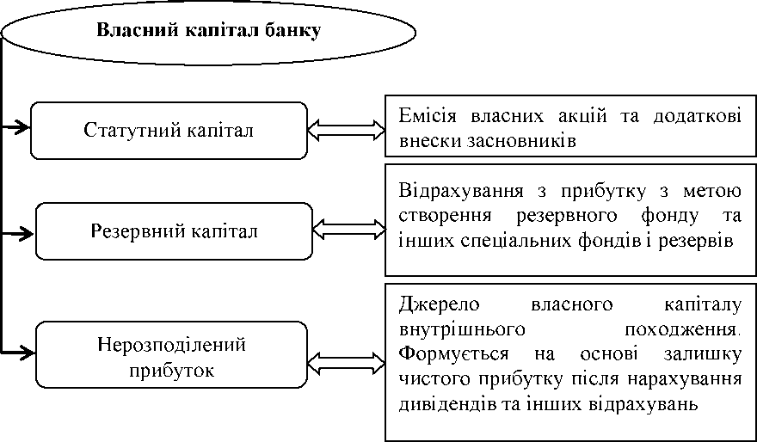

Рис. 1. Основні елементи власного капіталу та джерела їх формування

Також варто зауважити, що власний банківський капітал повинен відповідати певним критеріям, а саме [4, с.32]:

а) наявність права володіння: власний банківський капітал повинен формуватись лише з тих частин пасиву, які акумульовані за рахунок ресурсів акціонерів банку або утворилися у процесі його діяльності й не належать іншим контрагентам;

б) стабільність: дефіцит зобов’язань, стійкість обсягу та функціонування капіталу, незалежність від впливу макроекономічного середовища.

Власний банківський капітал виступає гарантом у забезпеченні фінансової стабільності, ефективної діяльності й стійкості банківської установи. У формі акціонерних (пайових) коштів, ресурси яких формують статутний капітал, власний капітал є невіддільною складовою на початковому етапі створення банківської установи, а також він відіграє визначальну роль у процесі гарантування його продуктивної діяльності та ефективності у майбутньому (рис. 2).

На основі проведеного нами дослідження зрозуміло, що найбільшу частку у структурі власного капіталу посідає сплачений зареєстрований статутний капітал. Однак, зауважимо, що найбільш важливим джерелом зростання власного капіталу є прибуток і фонди банку, які формуються з прибутку. На частку цих джерел протягом 2014 року припадає в середньому 30% збільшення капіталу, а у зв’язку з тим, що банки мають протягом 2014р досить незначний фінансовий результат, тому прибуток є від’ємним у структурі власного капіталу українських банківських установ. Така структура складових елементів банківського капіталу пояснюється наступним [9, с.43]:

• по-перше, банківські установи є специфічними економічними інститутами, що функціонують на ринку в якості фінансових посередників, виконуючи акумулювання тимчасово вільних коштів з наступним їхнім розміщенням серед фізичних та юридичних осіб, які мають потребу у додаткових коштах. При цьому банки пропонують вкладникам особливі послуги і дають можливість отримати прибуток на вкладені кошти, а також гарантують збереженість й прибуткове управління цими коштами;

106

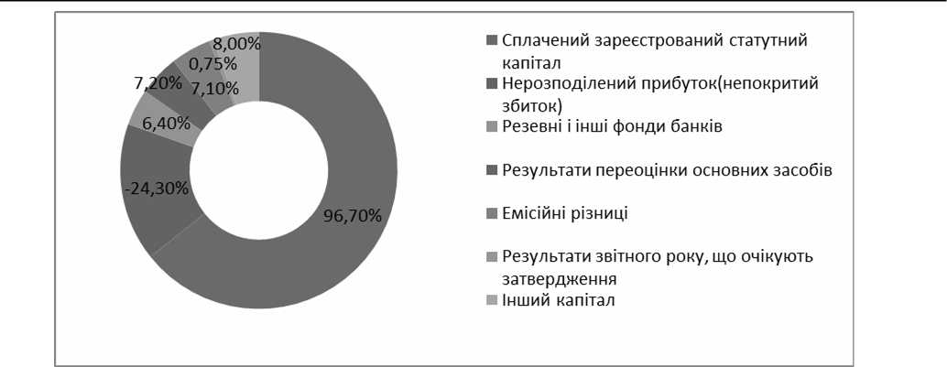

(складено автором на основі [10])

Рис. 2. Структура власного капіталу банків України станом на 1.08.2014р., %

* по-друге, власний капітал для банківських установ служить підставою для мобілізації коштів других учасників ринку;
* по-третє, банківські установи мають більші можливості для залучення грошових коштів, що, відповідно, знижує їх потребу у власних ресурсах, так як банківський капітал направляється в активи з великим рівнем ліквідності, які у будь-який період можуть легко продати й одержати грошові кошти, тоді коли на виробництвах других галузей інвестування капіталу відбувається здебільшого у низьколіквідні активи. Все це визначає суттєво нижчий рівень взаємозв’язку між власним і мобілізованим капіталами для банків, відносно фірм інших сфер, де власний капітал повинен визначною мірою перевищувати мобілізований капітал.

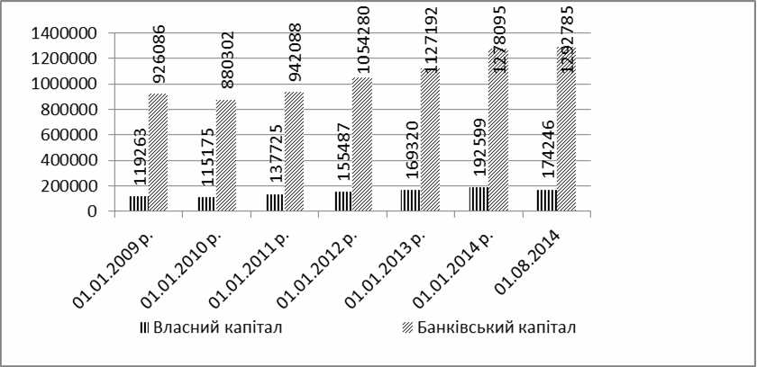

(складено автором на основі [10])

Рис. 3. Динаміка пасивів банківських установ України

Власний капітал банку займає незначну частку у загальному обсязі банківського капіталу і становить приблизно 10% (рис 3.). Така ситуація зумовлена специфікою діяльності банківських установ на фінансовому ринку, яка полягає у залученні тимчасово вільних грошових коштів у населення та суб’єктів господарювання та їх розміщення на позиковому ринку з метою задоволення потреб клієнтів у додаткових ресурсах [3, с.79]. Проте, власний капітал має надзвичайно важливе значення, так як служить для забезпечення стабільного та прибуткового

ISSN 1818-2682. Наука молода, 2014 рік. № 21

107

функціонування банку, для покриття збитків від поточної діяльності, а також виступає гарантом інтересів вкладників та кредиторів.

Згідно із даними рисунка 3, протягом 2014 року продовжилось зростання обсягу капіталу банківських установ і станом на 01.08.2014 року він склав 129,3 млрд. грн.. Однак, темп зростання пасивів перевищує зростання власного капіталу банків. Така ситуація зумовлена, перш за все, ліквідацією значної частини проблемних банківських установ, що слугувало причиною від’ємного фінансового результату банківської системи загалом. В загальному, обсяг власного капіталу зменшився на 9,52% (18,4 млрд. грн.) до значення 174,2 млрд.грн. станом на 01.08.2014 р.

Власний банківський капітал безпосередньо задіяний в процесі діяльності та функціонування банківської установи і володіє специфічними ознаками, оскільки:

* продукт банку має нематеріальну природу (різноманітні послуги клієнтам), в основі якого лежать операції пов’язні із специфічним товаром на ринку, таким як грошові ресурси;
* виконуючи посередницьку функцію на фінансовому ринку, банківські установи оперують здебільшого акумульованими коштами, тоді як діяльність установ підприємницького типу характеризується використанням лише власних коштів. Такі умови дають можливість банкам задовольняти інтереси і позичальників, і кредиторів. Таким чином власний капітал банку як економічний ресурс має вагомий вплив не лише на функціонування банківської установи, але й є основоположним фактором її діяльності на фінансовому ринку.

Економічна природа капіталу виражається у такій його особливій рисі, як інвестиційні кошти, що можуть бути спрямовані у вкладення з подальшим отриманням прав розпорядження та отриманням прибутку. За таких умов банківські установи можуть направляти свої вільні кошти у прибуткові інвестиційні проекти інших учасників фінансового ринку.

Для засновників й акціонерів банківської установи капітал є джерелом прибутку, що формує їх дохід. Відзначимо, що прибуток банківській установі приносить капітал, який має форму інвестиційного і направлений в реальний сектор економіки. Однак, в таких умовах дохід банку створює не лише обсяг та вартість банківського капіталу, а й безпосереднє його використання. За умов ефективного використання капіталу банку, незалежно від напрямів, він спроможний завжди приносити дохід його власникам.

Варто також зауважити, що банківський капітал є об’єктом власності та розпорядження. Отримання права власності щодо капіталу банку проходить у період його заснування, коли власники вносять певну суму коштів для формування статутного капіталу банківської установи. Право власності на частку капіталу банку отримують як засновники, так і акціонери банку, які купили його акції.

Таким чином, сутність банківського капіталу проявляється безпосередньо у сфері його використання, так як учасники фінансового ринку вступають в економічні відносини в процесі формування та використання капіталу банківської установи. Тому капітал банку виступає носієм результату цих економічних зв’язків і є об’єктом управління на макрорівні та на макрорівні банківської системи загалом.

Для глибшого усвідомлення сутності поняття «власний банківський капітал» вважаємо за необхідне розглянути основні ознаки, які визначають зміст даної категорії, до яких відносять: грошова природа; зв'язок із фондовим ринком; здатність бути джерелом фінансування діяльності банку; комплексність утворення. Розглянемо детальніше кожну із них.

Першою ознакою банківського капіталу є його грошова основа, речовими засадами формування капіталу банківської установи є грошовий капітал. За своєю економічною природою гроші є специфічним товаром — загальним еквівалентом вартості, які виконують особливі, притаманні їм функції. Їх використовують для визначення та вираження вартості, хоча самі по собі вони не є капіталом. Загальновідомо, що грошові кошти, які знаходяться в господарському обігу, слугують гарантом одержання доходу економічними суб'єктами, в тому числі й банківськими установами. Таким чином грошові ресурси, призначені для одержання

108

банками прибутку, за своєю природою перетворюються в процесі капіталізації в капітал банку, що відповідає неупередженим закономірностям розвитку ринкової економіки.

Сутність другої ознаки капіталу банку полягає у характеристиці його взаємовідносин із фондовим ринком, тобто з ринком цінних паперів. Функціонування банківських установ певним чином завжди буде пов’язане з цінними паперами, так як вони виконують емісійні, інвестиційні, а також клієнтські операції з даними інструментами. За допомогою емісії акцій банк формує свій статутний капітал, а здійснюючи випуск боргових цінних паперів банківська установа має можливість отримувати дохід у вигляді процентів та дивідендів. Таким чином, саме діяльність банку на фондовому рину розкриває основне призначення та взаємовідносини капіталу банку з ринком інвестиційних товарів, за допомогою чого відбувається кругооборот реального капіталу.

Наступна ознака капіталу банківської установи полягає у його здатності бути джерелом фінансування та гарантування функціонування банку, визначаючи при цьому його фінансові можливості. Банківський капітал може визначатися як стартовий і як нарощуваний капітал у ході посередницької діяльності банку за рахунок використання власних, залучених і запозичених коштів.

Не менш важливою є четверта ознака капіталу банку, суть якої полягає у тому, що його формування відбувається за рахунок сукупності коштів (матеріальних і нематеріальних цінностей, що мають грошову вартість та акумулюються банківською установою з різних джерел: як внутрішніх, так і зовнішніх - з метою отримання прибутку). В сучасних умовах капітал банку розглядається не лише як власний капітал, тобто сума коштів внесених засновниками, резервних фондів, прибутку, а й як сукупність коштів акумульованих на міжбанківському ринку випуску власних боргових цінних паперів і мобілізація коштів на умовах субординованого боргу. Тому капітал банку необхідно розглядати як вартість всієї сукупності коштів, залучених з різних джерел, призначенням яких є забезпечення нормального стабільного режиму діяльності банківської установи та отримання прибутку.

Висновки та подальші дослідження. Підсумовуючи вищевикладене, зауважмо, що: власний капітал банку є основним елементом сукупних коштів банківської установи, формує фінансові можливості заснування банку й подальшого його функціонування, забезпечуючи та гарантуючи при цьому платоспроможність банку і покриття негативних наслідків ризикових операцій та сприяє зростанню довіри клієнтів до банку в результаті виконання притаманних йому функцій. Проте, потрібно також відзначити, що ступінь ефективності використання власного капіталу банком у практичній діяльності значною мірою залежить від отримання достовірної оцінки вартості його обсягу.

Таким чином, власний капітал - одна зі складових капіталу банку, яка сформована за рахунок коштів його власників та використовується у процесі здійснення банківської діяльності з метою отримання прибутку, забезпечення фінансової стійкості й конкурентоспроможності. Механізм формування власного капіталу банку може успішно функціонувати лише за умови оптимального використання його складових. Ефективний механізм формування власного капіталу банку дасть змогу здійснювати ефективну банківську діяльність та в повному обсязі реалізувати функції, покладені на власний капітал банку.

Список літератури:

1. Алексєєнко М. Д. Капітал банку питання теорії і практики [Текст]: Монографія. /М.Д. Алексєєнко - К.: КНЕУ, 2002. - 276с.
2. Банковское дело [Текст] : учеб. / под. ред. О. И. Лаврушина. - М.: Финансы и

статистика, 1998. - 576 с.

1. Банківські операції [Текст]: підручник /За ред. д.е.н., проф. О.В.Дзюблюка. - 2-ге вид. випр.. і доповн. - Тернопіль: ТзОВ»Терно-граф», 2013. - 688с.
2. Гринько О. Прогнозування ресурсів банківських установ [Текст] / О. Гринько //Вісник Національного банку України. - 2014. - №2. - С.30 - 37.

ISSN 1818-2682. Наука молода, 2014 рік. № 21

109

1. Енциклопедія банківської справи України [Текст] /редкол.: В.С.Стельмах (голова) та ін. — К.:Молодь, Ін Юре, 2001, — 680 с.
2. Коломойцев В.Е. Універсальний словник економічних термінів: інвестування, конкуренція, менеджмент, маркетинг, підприємство [Текст]: Навч. пос. / В.Е. Коомойцев. - К: Вид-во «Молодь», 2000. - 383с.
3. Котовський В.С. Банківські операції [Текст]: навч. пос. / В.С. Котовський, О.В. Нєізвєстна. - К. : Кондор, 2011. - 498с.
4. Про банки і банківську діяльність: закон України: прийнятий 07.12.2000р. № 2121-ІІІ [Електронний ресурс] / Верховна Рада України. — Офіційний текст. — Режим доступу до закону: http://zakon2.rada.gov.иа/1аш5/5Ьош/2121-14/радв3.
5. Олійник Д. Ресурсна база українських комерційних банків як джерело ліквідності [Текст] / Д. Олійник //Банківська справа. - 2013. - №2 - С. 42 - 44.
6. Основні показники діяльності банків України [Електронний ресурс] / Національний банк України. — Режим доступу : <http://www.bank.gov.ua>.

110